- Listar todos los usuarios con su fecha de registro
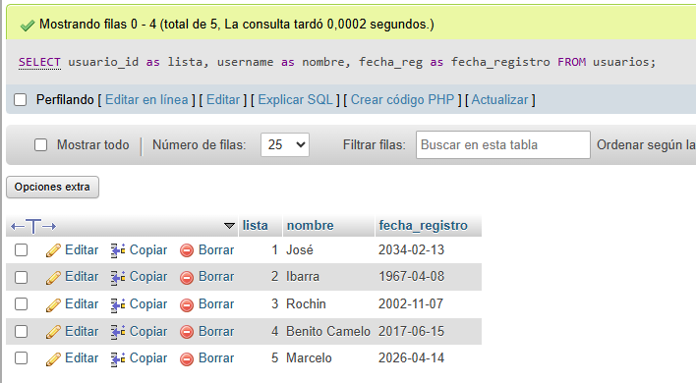
- Ver publicaciones con el nombre del autor
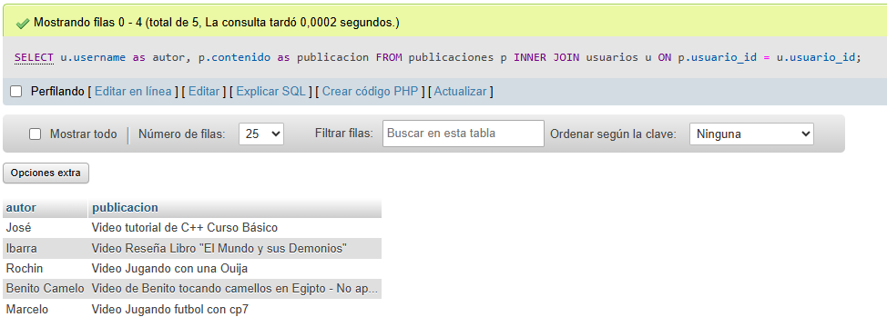
- Listar Hashtags por publicación
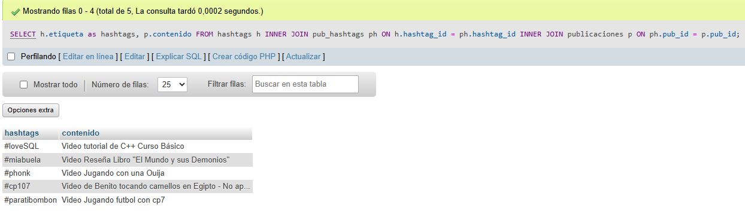
- Cuántos comentarios tiene cada publicación
